Консультация для родителей
«Международный день семьи»

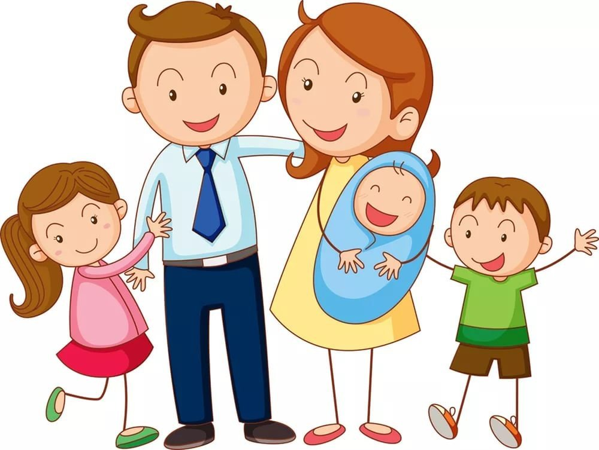

Задумывались ли вы когда-нибудь над тем, что такое семья? В чем ее смысл, и какое значение она имеет в вашей жизни? Из школьной программы мне помнится, что «семья — это социальная ячейка общества». Интуитивно понимаю, что это не просто «ячейка», ведь человек – существо социальное, он всегда стремится быть частью группы (класс, коллектив, друзья, кружок по интересам, партия). Мало кто способен получать удовольствие от постоянного одиночества. Большинство страшится остаться одиноким по жизни и выстраивает тесные связи с людьми – это обусловлено устройством нашей психики на уровне инстинктов. Получается, что семья – это один из способов «быть с кем-то, чьим-то» в этом мире? Давайте разбираться подробней.
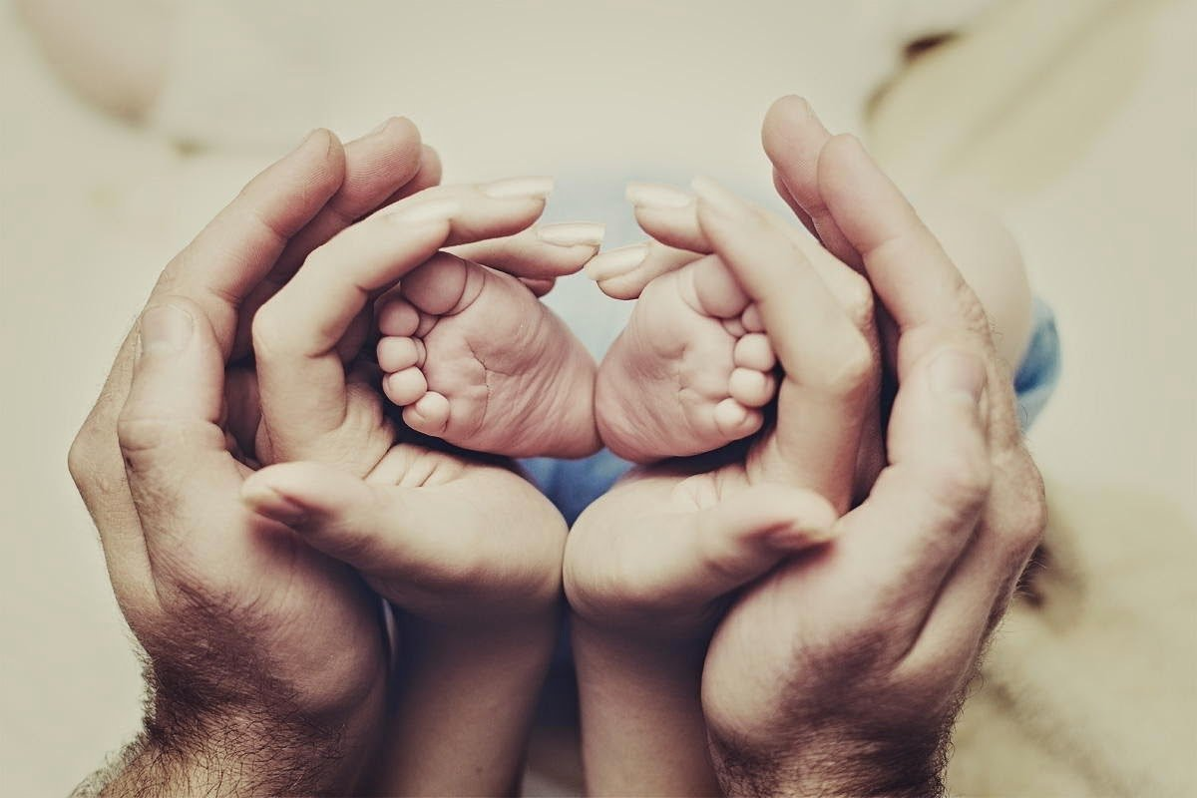
Семья – самое главное в жизни для каждого из нас.
Семья – это близкие и родные люди, те, кого мы любим, о ком заботимся, кому желаем добра и счастья. Душа семьи — это, конечно, мама, но в семье мы учимся любви, ответственности, заботе и уважению.
И не важно, каких именно людей мы относим к этой категории: родителей, супругов или детей. Семья — это не просто сообщество людей, живущих в одном доме. Это теплые отношения, любовь, взаимовыручка и поддержка друг друга.
По мнению ученых, изначально дикие люди, произошедшие от обезьян, жили общинами. Инстинкт продолжения рода сподвигал мужчин (самцов) биться между собой за право обладания женщиной (самкой) – вступление с нею в половые отношения. Последние подпускали себе только самых сильных и активных, чтобы иметь здоровое потомство. Психическая эволюция позволила мужчинам понять, что если приносить своей избраннице «мамонта», защищать ее от диких зверей, то можно стать ее постоянным партнером. И пока другие мерились силой, самые хитрые занимались охотой. Женщины тоже изменили свои приоритеты: постоянный партнер давал стабильность, защиту, обеспечивал пищей, кровом и защищал взамен на ее благосклонность. Так стали появляться первые семьи, которые со временем меняли свой внешний «вид», организацию, обрастали новыми условиями существования, внутренними обязанностями.

Типов семей существует великое множество, поэтому ученые объединили их в классификацию:
по количеству партнеров – полигамные и моногамные. Первые предполагают неограниченное число партнеров, например, шведские семьи, где несколько женщин и мужчин, или восточные гаремы – муж один, а жен может быть много. Во втором варианте всегда два человека – мужчина и женщина. Этот тип считается традиционным в нашем обществе, полигамия у русского человека вызывает дикие чувства и отвержение, хотя на западе полно таких счастливых семей;
-простые и нуклеарные: в простой семье проживают мама, папа и дети. Нуклеарные – это те, где живет несколько поколений, ведущих совместный быт. Например, мама, папа, их родители, бабушки, дедушки и дети. Это большие кланы, предпочитающие быть вместе; количество детей делит семьи на бездетные, малодетные (двое детей) и многодетные( три и более ребенка);
-по типу совместного проживания: если муж с женой живут с родителями жены, то это матрилокальная семья. С родителями мужа – патрилокальная семья. Неолокальный тип – это семья, живущая отдельно;
-в зависимости от формы внутреннего управления семьи делятся на три вида: матриархат (женщина главная), патриархат (всем заправляет мужчина) и демократия, где партнеры имеют равную свободу и ответственность;
-социальный статус семьи: молодая, сложившаяся, приемная;
-по психологическому климату в семье – благополучная и неблагополучная;
-по финансовому достатку – обеспеченная и малоимущая (нуждающаяся).
15 мая, в этот прекрасный весенний день, мы отмечаем замечательный праздник – Международный день семьи.

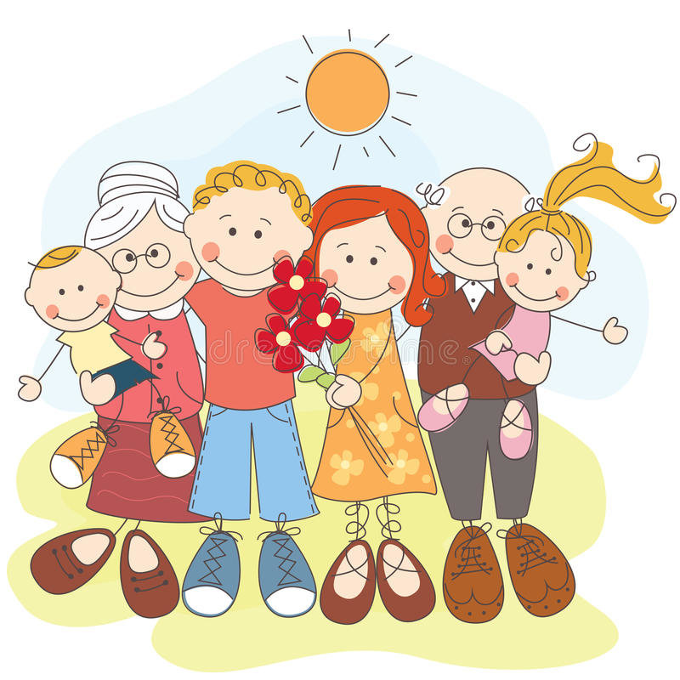
Материал подготовила воспитатель Пластун Л.В.

